**Утренник посвященный на**

**«День воспитателя и дошкольного работника».**

**в МКДОУ «Салам»**

**подгот.группа «Буратино».**

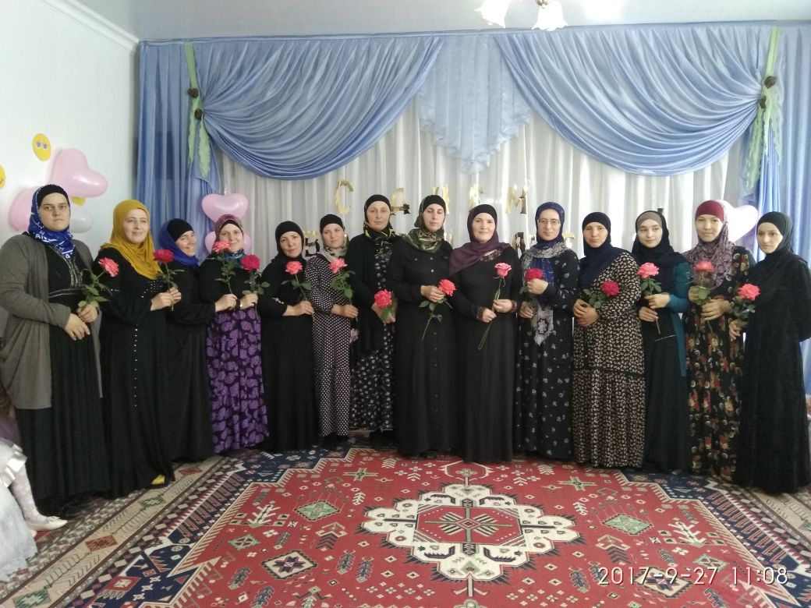

Воспитатель 1 –ой кв.категории : **Хайбулаева Х.А.**

Муз.руководитель1-ой кв.категории: **Камилова К.А**.

**2017г.**

**Праздник «День дошкольного работника».**

**Цель:** Создание позитивного настроения, расширение представления у детей о профессиях в детском саду.

**Под музыку «Наш любимый детский сад»** в зал входят дети подготовительной группы.

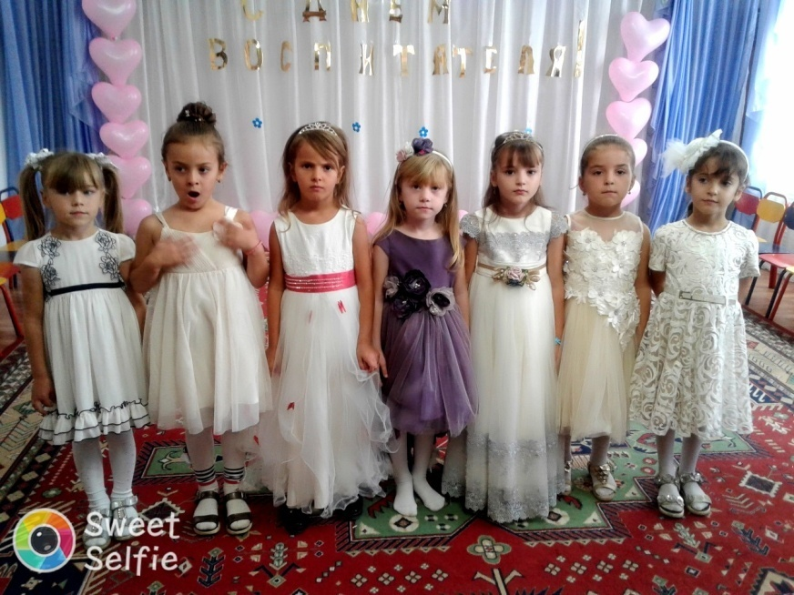

В зал приглашаются сотрудники детского сада. Под аплодисменты детей и гостей сотрудники детского сада проходят круг почёта по залу и рассаживаются.  
**Ведущая:** Здравствуйте, коллеги, с праздником друзья!  
Сегодня день особенный, забыть о нём нельзя!  
Сегодня в этом зале собрались все, кто делает жизнь ребёнка в детском саду интересной и насыщенной, комфортной и безопасной. Примерно 141 год назад был открыт первый в России детский сад. 27 сентября мы все отмечаем праздник «День дошкольного работника. Поздравляем вас, дорогие сотрудники!

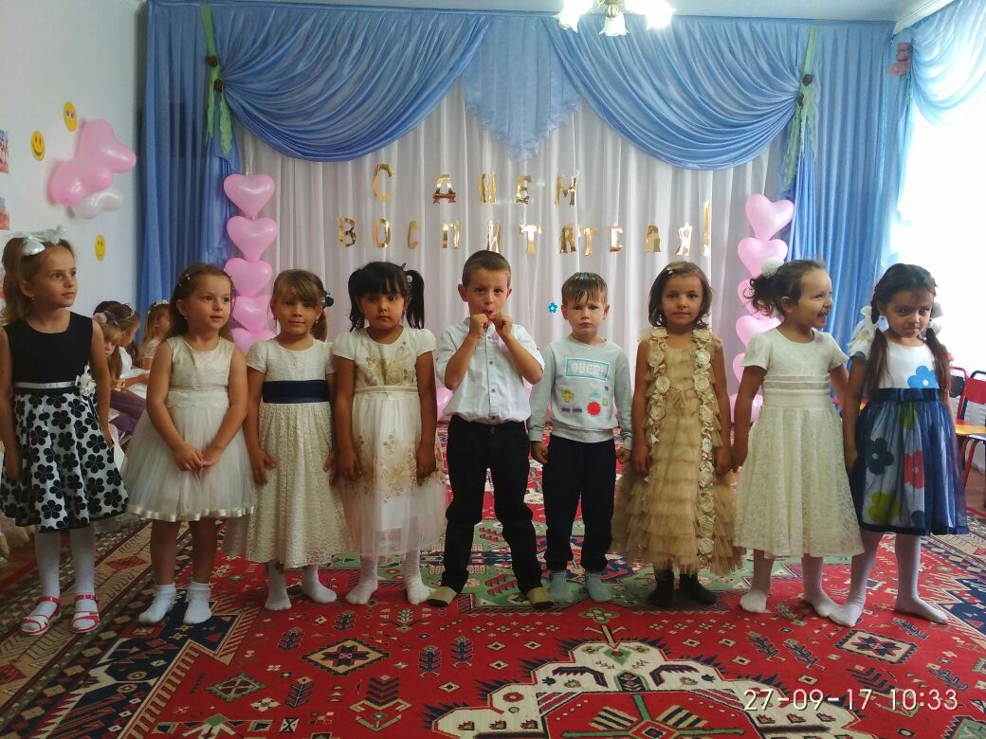

**Ребенок:** Отчего гостей так много,  
Люстры празднично горят?  
Поздравляет педагогов наш любимый детский сад.

**Ребенок:** Вам скажу я по секрету,  
В том всегда уверен я…  
Воспитатели и дети – настоящие друзья!

**Ребёнок:** Воспитателей поздравить,  
С этим праздником хотим,  
В этот день от всей души мы  
Вам спасибо говорим!

**Ребёнок:** За заботу, воспитание,  
И за добрый этот взгляд,  
За любовь и понимание,  
Наших маленьких ребят!

**Ребёнок:** Кто ведет в начале жизни,  
Самый первый наш урок?  
Ну, конечно, воспитатель,  
Он наш первый педагог!

**Ребёнок:** Мы вас всех хотим поздравить,  
В этот праздник от души,  
Вам большую благодарность,  
В этот день объявим мы!

**Дети исполняют песню «Воспитательницы наши»**

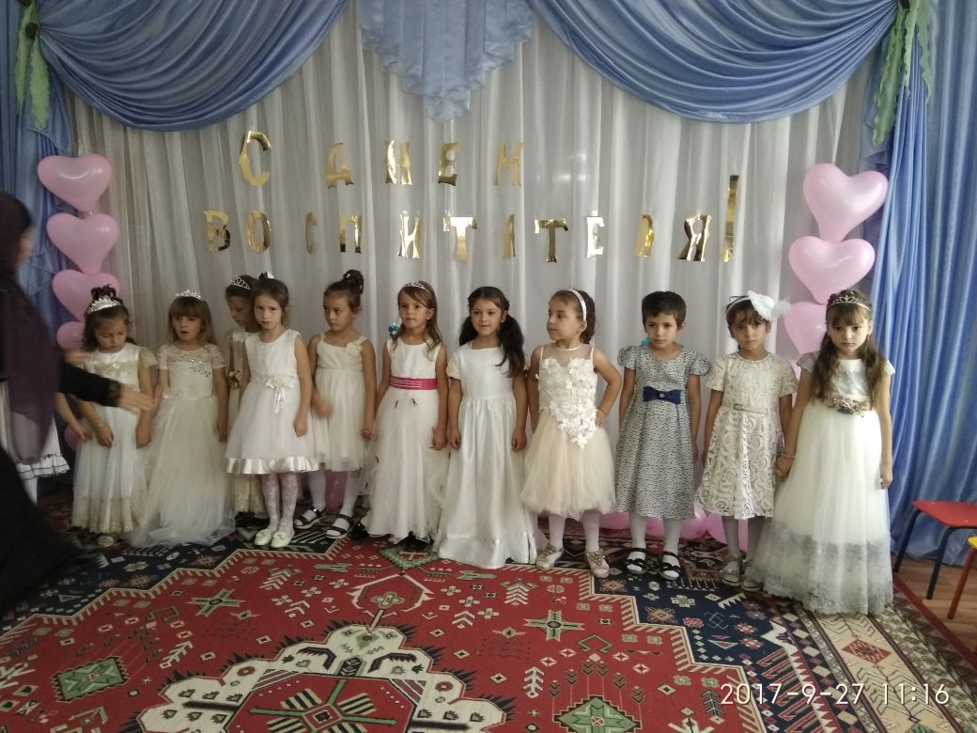

**Выступление профорга Хайбулаевой Х.И.**

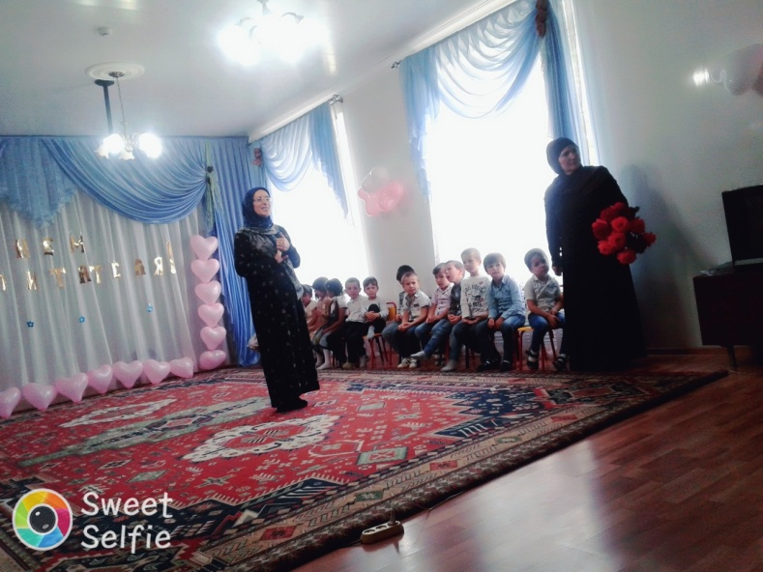

Наш детский сад «Салам» существует уже 30 лет и сейчас его первые выпускники водят в наш детский сад своих деток.  
У нас есть добрые помощники воспитателей и повара, которые вкусно готовят, рядом с ними работает медсестра, которая следит за здоровьем детей, кастелянша и работник прачечной поддерживает чистоту в дошкольном учреждении и еще у нас есть ночами не спящая, с родителями разговаривающая, за всех переживающая заведующая Саидмагомедова З.Х. Благодаря ее руководству тепло, уютно, комфортно детям и родителям. И сейчас мы предоставляем ей слово.  
**Поздравление заведующего.**

**Выходят на сцену чтецы, рассаживаются на стулья и беседуют.**

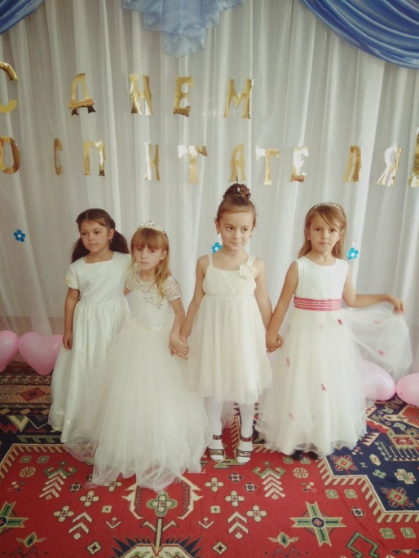

1 девочка: У меня идут года,  
Будет мне 17.  
Где работать мне тогда?  
Чем мне заниматься?

2 мальчик: Может в мэры ты пойдешь?  
3 мальчик: Лучше иди в плотники.  
4 мальчик: Нет, в детсад скорей иди.  
Деток ты же обожаешь?

1 девочка: Обожаю!  
4 мальчик: Мам и пап ты уважаешь?  
1 девочка: Уважаю!  
4 мальчик: Что ж, иди- ка в ГОРОНО. Ждет таких оно давно!  
1 девочка: А зачем?

5 ребёнок: На работу оформляйся,  
В детский сад наш возвращайся.  
Будешь с детками играть,  
И зарплату получать

1 девочка: А зарплата-то какая?  
6 ребёнок: Честно скажем – не большая,  
Но зато почет и слава!

7 ребёнок: Уважение – педагог,  
Медик, повар или няня -  
Уважают всех, дружок,

Но ответственность большая  
1 девочка: А какая?  
Все: В о о о т такая!  
1 девочка Нет! В детсад я не пойду,  
Работу поспокойнее найду.  
Целый день ребячий гам,  
Крики, ссоры тут и там.  
Не присесть, не отойти,  
Можно так с ума сойти!

3 ребёнок: Кашу им варить, компоты.  
Каждый день одни заботы.  
Кого надо наказать,  
Планы день и ночь писать.

4 ребёнок: Ладно! Что вы! Перестаньте!  
Все же праздник тут у нас!  
И сегодня, в этом зале  
Секрет откроем мы для вас.

Все: Чтоб в саду работать, жить,  
Надо всех детей любить!  
Обещаем – подрастем, работать в детский сад придем!

1 девочка: Я заведующей буду,  
О вас, детки не забуду.

2 девочка: А я в нянечки пойду,  
Здесь порядок наведу.

3 мальчик: А я буду дядей ……  
Буду здесь строгать, пилить.  
Старые игрушки, стулья,  
Буду клеить и чинить!

4 ребёнок: А я вкусненькое обожаю.  
Стать я поваром мечтаю.  
**Девочка:** Не решила я пока,  
Но вернусь, наверняка –  
Медиком иль логопедом.  
Еще подумаю про это…

**Ребёнок:** Скажу точно вам, друзья,  
Педагогом стану я!  
В институт пойду учиться,  
Это в жизни пригодится.  
Ребёнок: Что ж решили мы, друзья!  
На дошкольный все пойдем,  
Работать в детский сад придем.

**Звучит музыка. Дети садятся на свои места.**Ведущий: Вот какие воспитанники в нашем саду подрастают.

**Поздравление зам.директора Хайбулаевой Х.А**

**Ребёнок**: Где всегда тепло и ясно,  
Где уютно малышам?  
Остров детства наш прекрасный!  
Детский сад подарит нам

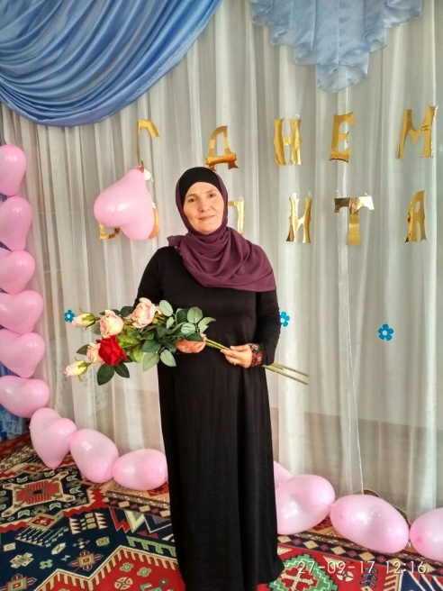

**Девочки подготовительной гр. исполняют «Танец с цветами»**

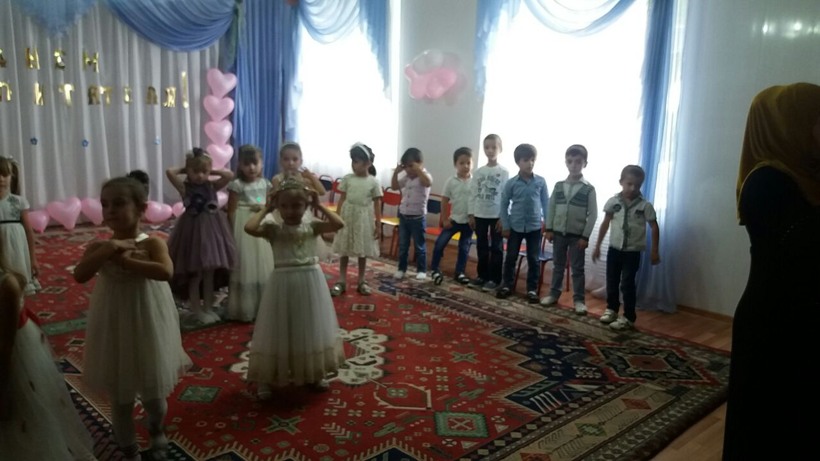

**Ведущая:** Ребята, все вы любите сказки. Давайте проверим, знают ли взрослые сказки. А вы помогайте, подсказывайте.  
**Проводится игра с сотрудниками «Любимые сказки»**



(Выбрать несколько человек. По принципу съедобно – несъедобно: все выстраиваются в линию, за каждый правильный ответ – шаг вперед)  
Лифт для нечистой силы (труба) .  
Персонаж, лопнувший от смеха (пузырь) .  
Олицетворение семьи, которое Буратино ткнул носом (очаг) .  
Друг Винни - Пуха, который остался с хвостом (Иа) .  
Командир 33-х богатырей (Черномор) .  
Пещерная отмычка – заклинание (Сим – сим, откройся)  
Деталь женского платья, в которой помещаются озера и лебеди (рукав) .  
Радиолокатор царя – лежебоки, который устал от ратных дел

(петушок).  
Парнокопытный лабиринт для Крошечки – Хаврошечки (Корова) .  
Награда за подвиг, которую дают в придачу цари (полцарства) .  
Надежное средство ориентации в сказочных ситуациях (клубок) .  
Самая дружная коммунальная квартира (теремок) .  
Семь желаний на одной ножке (семицветик) .  
Неблагодарная слушательница песен (лиса) .  
Имя великого английского обжоры (Робин – Бобин Барабек) .  
Высочайшее достижение сказочного общепита (скатерть – самобранка) .  
Традиционное блюдо Эников – Бэников (вареники) .  
Самый круглый сказочный герой (Колобок) .  
Пушистый владелец сапог (кот) .  
Резиденция Бабы Яги (избушка на курьих ножках) .

**Ведущая подводит итог, называет победителя.**

**И в конце вместе с родителями провели дружеское чаепитие**

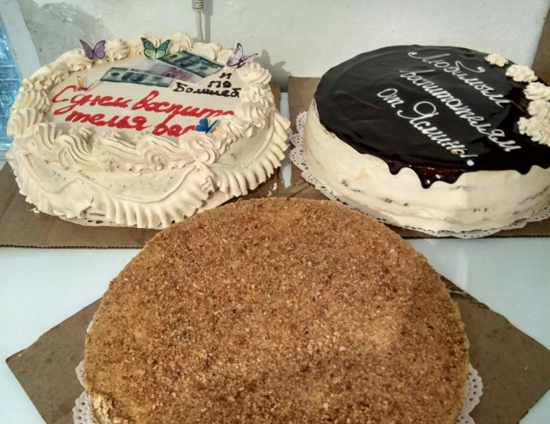

**Ребенок:** С днем воспитателя поздравить  
Мы пришли сегодня вас.  
Пожелать больших успехов,  
Чтоб учили лучше нас.

